Hausaufgaben Chemie KW 18: Energetik und chemisches Rechnen

Eine chemische Reaktion erkennt man an der Stoffumwandlung und dem Energieumsatz. Die Masse bleibt während der Reaktion erhalten. Die Masse aller Stoffe vor der Reaktion ist exakt gleich der Masse aller Stoffe nach der Reaktion. Auf Teilchenebene: Während einer chemischen Reaktion werden Teilchen miteinander neu verknüpft, allerdings geht dabei kein Teilchen verloren und es kommt auch kein neues Teilchen hinzu.

1) Wiederholung: Analyse und Synthese von Wasser aus den Elementen:

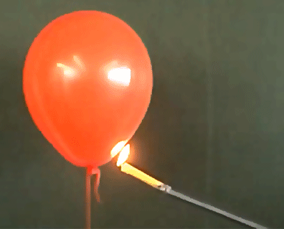
Hinreaktion: Synthese
Stellt man Wasser aus den Elementen Wasserstoff und Sauerstoff her, so spricht man
von einer Synthese. Eine Synthese ist generell die Erzeugung eines neuen Stoffes durch Zusammensetzen von Teilchengruppen.
Reaktionsschema: Wasserstoff + Sauerstoff „wird zu“ Wasser + Energie
Reaktionsgleichung: 2 H₂ + 1 O₂ 2 H₂O + E
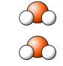
Teilchendarstellung:

Rückreaktion: Analyse
Zerlegt man Wassermoleküle wieder zu zwei Wasserstoff-Atomen und einem Sauerstoff-Atom, so findet genau die Rückreaktion statt. Man spricht bei der Rückreaktion von einer sogenannten „Analyse“
Reaktionsschema: Wasser + Energie „wird zu“ Wasserstoff + Sauerstoff
Reaktionsgleichung: 2 H₂O + E 2 H₂ + 1 O₂
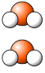
Teilchendarstellung:

Energiebetrachtung der beiden Reaktionen:
Wie man erkennt, wird in diesem Fall bei der Synthese Energie frei, die dann bei der Analyse wieder aufgewendet werden muss. Lediglich die Energieformen unterscheiden sich; währen hier in der Synthesereaktion die Energie als Wärme und Licht frei wird, wird die Energie bei der Analysereaktion als elektrische Energie zugefügt.
Das Prinzip, dass man nirgendwo Energie „geschenkt bekommt“, ohne vorher „investiert“ zu haben, kennt man aus dem Physik-Unterricht: Das Gesetz von der Erhaltung der Energie! Dieses fundamentale Naturgesetz gilt selbstverständlich nicht nur in der Physik, sondern auch in der Chemie.

Lernstoff:

Chemische Reaktionen, bei denen Energie frei wird, nennt man exotherm.
Chemische Reaktionen, bei denen Energie aufgenommen wird, nennt man endotherm.

Aufgabe 1: Welche Reaktion war endotherm / exotherm
Welche der obigen Reaktionen war endotherm, welche Exotherm?
 | Endotherm? | Exotherm?
Wasser-Synthese
Wasser-Analyse

Aufgabe 2) Chemische Hin- und Rückreaktionen
Recherchiere die Reaktionen im Internet nach, falls du sie nicht kennst (es sind einfache Reaktionen!).
a) Reaktion von Kohlenstoff (= Kohle) und Sauerstoff ( Bestandteil der Luft) Tipp hier: Mein erster Treffer war die „chemiezauber.de“-Webseite. Du kannst aber nochmal diese Inhalte „wiederholen“:

Hinreaktion:
Reaktionsschema: Kohle + Sauerstoff „wird zu“ ___________ + ___________
Reaktionsgleichung: 1 C + ___ O₂ ___________ + ___________
Die Reaktion verläuft: endotherm / exotherm ?
Teilchendarstellung:

Die Rückreaktion:
Reaktionsschema: ___________ + ___________ „wird zu“ _________ + Sauerstoff
Reaktionsgleichung: ___________ + ___________ 1 C + ___ O₂
Die Reaktion verläuft: endotherm / exotherm ?

Teilchendarstellung:

b) Nur als Schema: Handyakkus liefern elektrischen Strom durch eine chemische Reaktion:
Hinreaktion:
Reaktionsschema: voller Handyakku „wird zu“ leerem Handyakku + _________
Die Reaktion verläuft: endotherm / exotherm ?

Rückreaktion:
Reaktionsschema: __________ Handyakku + _________ „wird zu“ leerem Handyakku
Die Reaktion verläuft: endotherm / exotherm ?

Teil II: Einstieg in das chemische Rechnen

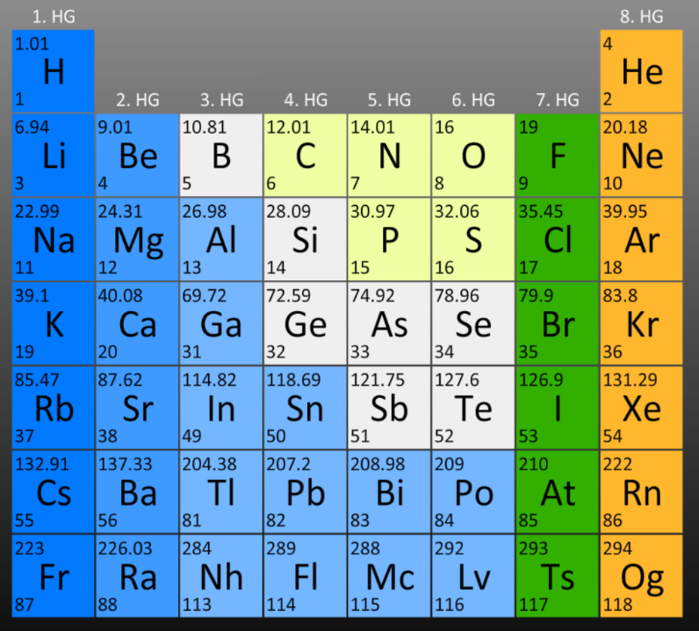
Aufgabe 3: Einige einfache Beispiele:
Beim Blick ins Periodensystem bekommt man zu jedem Element die Masse des Atoms in u:
Massenzahl des Atoms in u

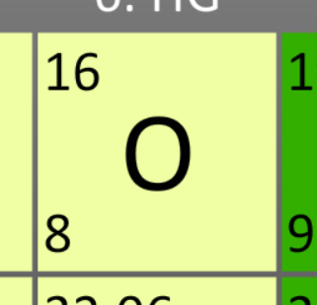

a) Welche Masse in u besitzt dann ein Molekül…? Berechne die Massen:
Stoffname | Ammoniak | Methan | Kohlenstoffdioxid | Wasser | Sauerstoff
Chemische  Formel | NH₃ | CH₄ | CO₂ | H₂O | O₂
Besteht aus den Atomen | 1 Atom N  3 Atomen H
Alle Atome addiert  haben die Masse | 14u + 3 ∙ (1u) = 17u
Teilchenmodell

b) Im zweiten Schritt berechnen wir eine vollständige Reaktionsgleichung. Welche gesamte Masse in u steht auf der linken Seite des Reaktionspfeils, welche gesamte Masse in u steht auf der rechten Seite? Zähle dazu die Massen aller Atome zusammmen:
Reaktionsgleichung |  | 2 H₂ | + | 1 O₂ |  | 2 H₂O
Massen in u |  | ___________u |  | ___________u |  | ___________u

